Brioche salée, il Danubio
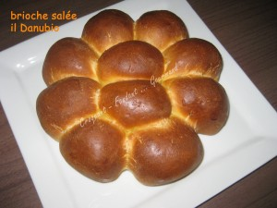 Pour deux belles brioches
La pâte :
- 3 œufs
- 150 g de lait
- 1 càs de sel
- 500 g de farine
- 2,5 càc de levure sèche de boulanger
ou 40 g de levure fraîche
- 1 càs de sucre en poudre
- 40 g de parmesan râpé
La farce :
- 200 g de jambon maigre - 200 g de comté
1 moule à manqué de 20 cm beurré 1 moule à manqué de 24 cm (moule étoile pour moi)
Préchauffage du four à 180°C (Chaleur tournante)
La pâte :
Mettre dans la cuve de la MAP , le lait, le sel et les œufs.
Couvrir de farine dans laquelle on cache la levure. Saupoudrer avec le sucre et le parmesan.
Lancer le programme "pâte" jusqu'au bout.
La brioche salée :
Couper le jambon et le fromage en petits dés.
À la fin du programme, sortir la pâte et la dégazer doucement (elle colle un peu).
La séparer en 29 boules égales. Aplatir chaque boule à la main.
Déposer au centre des dés de jambon et de fromage.
Remonter les bords de la pâte et fermer soigneusement comme un petit balluchon.
Arrondir la boule dans le creux de la main. Déposer les boules dans les moules.
Couvrir et laisser reposer jusqu'à ce que la pâte soit bien gonflée. Badigeonner le dessus des brioches avec du lait. Enfourner pour 30 minutes environ.
Déguster tiède.

